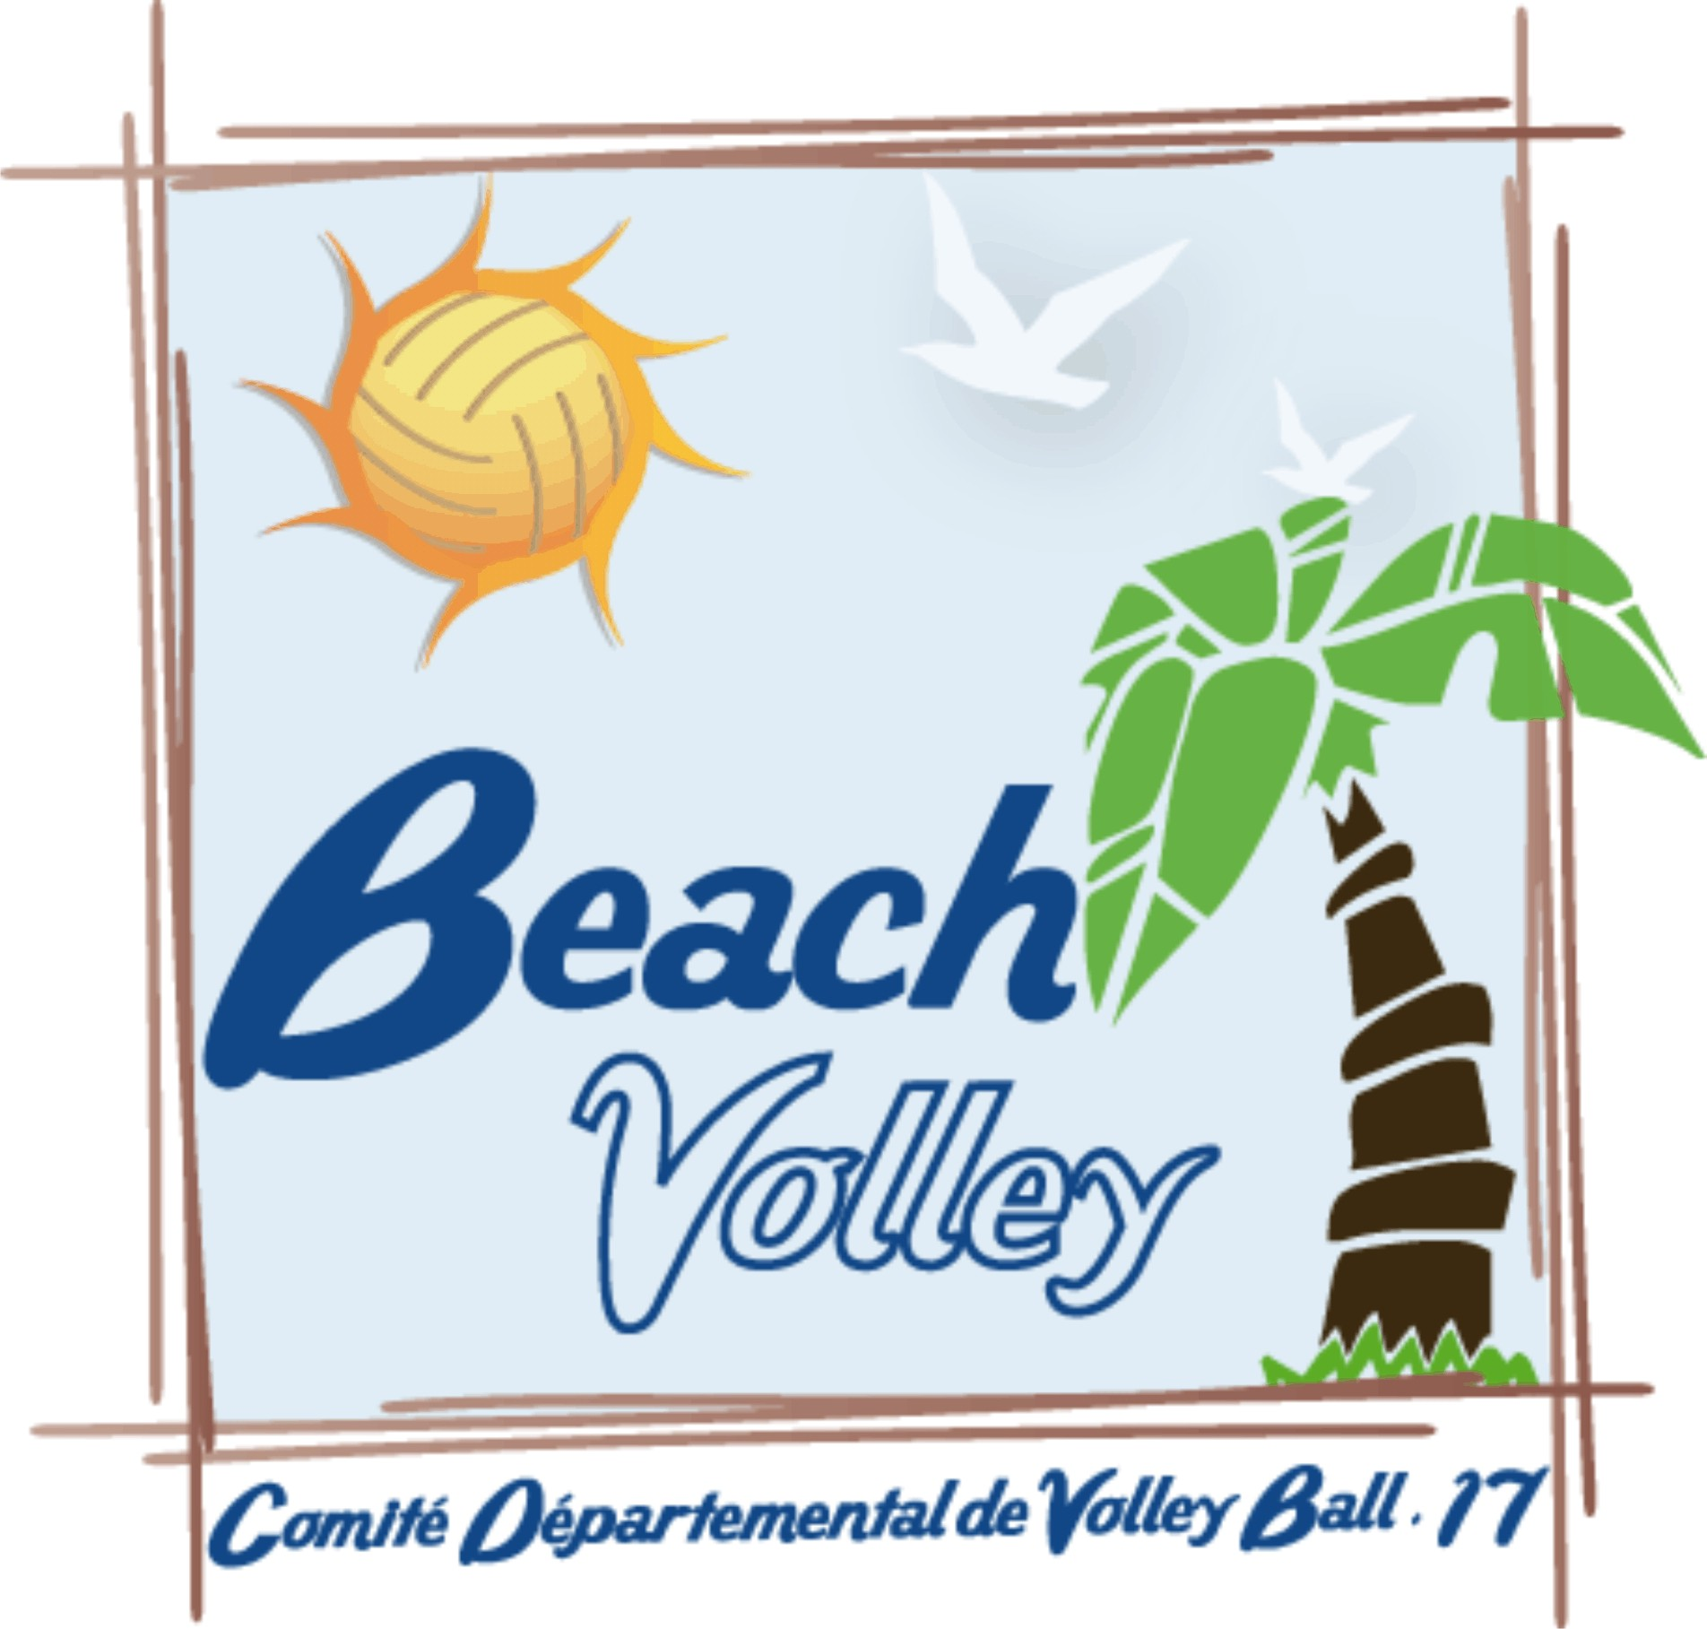
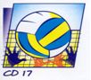
COMPTE RENDU REUNION DU CD 17
Lundi 10 octobre 2016 à Rochefort

Présents : Robert BRUNO, Michel DUPUY, Christophe ESCURIOL, Myriam GONTEL, Marie-Christine LABORDE, Olivier LAUNAY, Vincent PERROTIN, Béatrice POTIER, Paule PRODHOMME, Valérie THEBAULT, Nathalie TROUPEAU-ROLAND

Excusés : Philippe RICHARD, Alexandre ROBIN

Ouverture de la réunion à 20H15.

Le CR de la dernière réunion du 12 septembre est validé.

I. ELECTION DU NOUVEAU BUREAU

12 membres du bureau :
- Président : Michel DUPUY
- Vice-présidents : Marie-Christine LABORDE et Olivier LAUNAY
- Secrétaire : Nathalie TROUPEAU-ROLAND
- Trésorier : Paule PRODHOMME
- Représentant auprès de la Ligue Poitou-Charentes : Michel DUPUY

Président par commission :
- Commission Sportive : Robert BRUNO
- Commission Technique : Marie-Christine LABORDE
- Commission Développement : Olivier LAUNAY
- Commission Financière : Paule PRODHOMME
- Commission Arbitrage : Valérie THEBAULT
- Commission Discipline : Béatrice POTIER

Les statuts ; le règlement intérieur et le rapport de l’Assemblée Générale 2016 du CDVB 17 seront envoyés à la FFVB pour une validation finale lors du Conseil d’Administration FFVB le 29 octobre 2016. Puis, transmis ensuite à la Préfecture.

II. COMMISSION SPORTIVE

Clubs : Le club d’Oléron ne s’est pas encore ré-affilié pour cette saison 2016/2017. Pour les autres clubs, manque des licences de membres du bureau à enregistrer.

Championnat pré-régional sénior : Engagement avant le 20/10/2016
- Masculin : 2 équipes Dompierre ; 1 Chatelaillon ; 1 St-Jean ; 1 Saintes = 5 équipes
- Féminine : 2 équipes Périgny ; 1 Rochefort ; 1 Niort (+ 1 St-Porchaire ?) = 4/5 équipes

Toutes les licences doivent être des «compétitions VB ». Pour les joueurs ayant ce type de licence qui souhaitent jouer en loisirs, aucunes pénalités sportives ne seront appliquées (ex : avec la coupe loisirs).

Coupe de France jeunes : Félicitations aux équipes jeunes de Saintes ; Royan et Chatelaillon qui passent au prochain tour.

Tournois jeunes : Changements de lieux/gymnases sur certaines dates (voir le nouveau calendrier). Il a été décidé d’organiser deux tournois M15, l’un en 6x6 et l’autre en 4x4. Ceci dans le but d’augmenter le nombre total d’équipes en M15, de proposer aux jeunes une formule sportive adaptée à leur niveau de jeu.
- M17 F&G sur un même lieu
- M15 F&G jouant en 6x6 sur un même lieu
- M15 F&G jouant en 4x4 sur un même lieu

Plateaux techniques : Intervention technique d’Irina sur la matinée. Ouvert à tous, gratuit, sur inscription auprès de Myriam.
- Le samedi 07 janvier 2017 de 9h30 à 12h30 à Saintes > M15 F&G (4x4)
- Le samedi 11 février 2017 de 10h à 12h30 à St-Jean d’Angély > M11 F& G

III. COMMISSION FINANCIERE

Comparaison des dotations CNDS volley dans le Poitou-Charentes. Très bonne position du CD 17 et de l’ensemble des clubs 17.

Le dossier du Conseil Départemental sera à préparer à la prochaine réunion.

Paule se charge de donner les indemnités ASF aux animateurs concernés.

IV. ARBITRAGE

Formation d’arbitrage le samedi 29 octobre 2016 à Rochefort avec matinée théorique et après-midi pratique sur support stage CD M15/M17. Inscriptions auprès de Robert.
Valérie rappelle qu’un arbitre doit également valider la formation feuille de marque.

Marie-Christine doit faire passer le listing à jour des arbitres UNSS à Valérie.

Sur le livret d’arbitrage, faire un topo sur la feuille de marque. Demander la version numérique à Manuela.

V. COMMISSION DEVELOPPEMENT

AE: Reconduction de l’AE de St-Porchaire. Remettre la convention à Philippe pour signature. Pour l’AE de SteSophie, le chef d’établissement est d’accord pour apporter une participation financière. Proposition du CD de 15€/20€ par séance refusée. Nouvelle proposition du CD de 12€ par séance.

BONBEC : Réunion avec L. Didier, conseiller pédagogique EPS le 07/10/2016 pour programmer les interventions dans les écoles. Il a été convenu de développer sur cette année scolaire 10 classes réparties sur le secteur de St-Jean d’Angély (6 classes), le secteur de Rochefort (3 classes), le secteur de La Rochelle (1 classe) et 1 classe St-Savinien. Pour les nouvelles classes, 6 interventions du CD (60€ le cycle). Pour les anciennes classes, 3 interventions CD (30€).
- Commande importante de ballons smashy : 120 ballons (6€ par ballon). Les ballons seront laissés aux écoles participantes (possibilité de les vendre à ½ tarif).

UNSS 100% Beach : Animation (gestion sportive pour 2000 lycéens) le 21/09/16 à St-Georges de Didonne. Montage la veille de 31 terrains (terrains Ligue, CD, LRVB, SAR, SJVB). Etablir une facture à hauteur de 300€ (frais de déplacement). Se positionner rapidement pour l’édition 2017.

Plan de développement : Etablir les plans de développement pour la nouvelle olympiade. Réunion avec Michel, Marie, Myriam.

Projet Zénith : Signer prochainement les conventions.

Passage du Pont de Ré : Faire une demande au Conseil Départemental 100 passages pour les loisirs et le TBP.

VI. COMMISSION TECHNIQUE

Carte professionnelle : Nouvelles modalités pour création de la carte. Voir mail de Michel à ce sujet.

Equipe technique départementale :
- Frédéric Ancel : M15/M17 G
- Benjamin Bertin : M15/M17 F
- Théo Ancel : adjoint M15 (souhaite suivre les formations fédérales BEF5)
- Maël De Kergret : M13F
- Nicolas Poulard : M13G
- David Micheneau : adjoint M13/M15

Stages : Les dates M13 ne sont pas encore déterminées. Pour les M15/M17, 29 et 30 octobre à Rochefort.

Formations : BEF 5 le 20 et 21 octobre 2016 à Niort. EEVB le samedi 05 novembre dans le CD 17. Inscriptions auprès de la Ligue.

CDEF : Mise à jour de la plaquette par Myriam

QUESTIONS DIVERSES / REMARQUES

Nouvelle Région : Pas de nouvelles.

Ligue : Les cartes régionales ne sont pas reconduites sauf pour le TBP.

PSL : Prochaine signature des ordres de mission par Myriam après quelques modifications (erreurs sur le nombre d’heures des clubs et cd).

Tournée TB Tour : Se positionner pour sur l’organisation du TBT par le CD cet été.

Prochaine réunion le lundi 21 novembre 2016 à Rochefort.

